Учитель-логопед ОКУ ЦППМСП Курск, 2022
Конорева Екатерина Сергеевна
Фотография как наглядный тренажёр развития речи

Картинный материал - это непосредственная часть дидактического оснащения развивающего занятия.
Одним из вариантов наглядного пособия могут стать фотографии игрушек ребёнка, его собственные фотографии, изображающие действия, эмоции т.д.
Преимущества использования фотографий:
- Фотографии изображают реальные предметы;
- Фотографии демонстрируют ребёнку игрушки и предметы из его знакомой бытовой среды;
- Фотографии вызывают у детей больший интерес, положительные эмоции.
Для использований фотографий в ходе занятий с ребёнком необходимо подготовить несколько групп «живых фотокарточек»:
- Фотографии предметов по лексическим темам таким, как игрушки, семья, продукты питания, домашние животные.
- Фотографии действий, выполняемых ребенком. Перечень основных действий: спит, сидит, идет, играет, ест, пьёт, купается, стоит, несёт.
- Фотографии с различными эмоциями ребенка (веселый, грустный, злой и т.д).
Как организовать развивающее занятие с помощью фотографий?
- На начальном этапе мы знакомим ребёнка с предметами, лицами, показывая фотографию и называя, кто (что) это.
Чтобы этот процесс был увлекательнее, создаем простую игровую ситуацию. Пример игр с ребёнком раннего возраста:
- Игра «Домик для семьи»
Используем изображение домика. Раскладываем перед ребёнком фотографии членов семьи, просим ребёнка взять определенную карточку и отправить в домик. Также можно в окошко домика положить карточку, а ребенок открывает и называет, кто там.
- Игра «Прятки»
Раскладываем перед ребенком фотографии из любой лексической темы и просим спрятать, например, мяч. Ребенок находит и закрывает кубиком фотографию.
- Игра «Найди такой же»
Раскладываем перед ребенком фотографии. Даем ребенку по одному реальному предмету, и он должен соотнести фотографию с предметов, назвав его.
- На следующем этапе мы включаем в занятие фотографии с действиями. Сначала знакомим, где что делает ребенок. Далее просим ребенка показывать задаваемые нами действия и переносить эти действия с фотографий на себя. Ребенок находит, где он кушает, а далее сам выбирает из предметов тарелку и ложку и показывает, как он кушает.
- Усвоив все глаголы на фотографиях, мы переходим к следующему этапу. К фотографиям собственных действий мы добавляем фотокарточки с действиями других лиц (мамы, собаки и т.д.).
И просим ребенка выбрать и назвать, где делает что-то только он, только собака, только мама.
Для закрепления фраз и обучению навыку составления собственной фразы эффективно применять фотографии в составе фразовых конструкторов и пиктограмм.
Пиктограммы - это символьные рисунки предметов и действий, используемые для опосредованного запоминания.
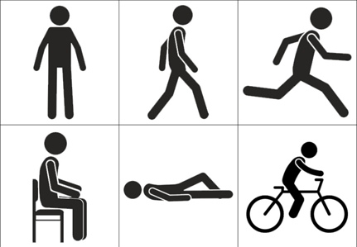
В работе с фотографиями ребенок учится по заданной пиктограмме находит реальные изображения предметов и действий, развивая ассоциативное мышление.
Как организовать обучение с помощью пиктограмм и фотографий?
- Знакомим ребенка с каждой пиктограммой;
- Учим соотносить одно действие с одной пиктограммой;
- Учим по одной пиктограмме находить все действия из всех предложенных фотографий.
После введения пиктограмм можно переходить к фразовым конструкторам.
Фразовый конструктор – линейный вид составления ребенком самостоятельной фразы.
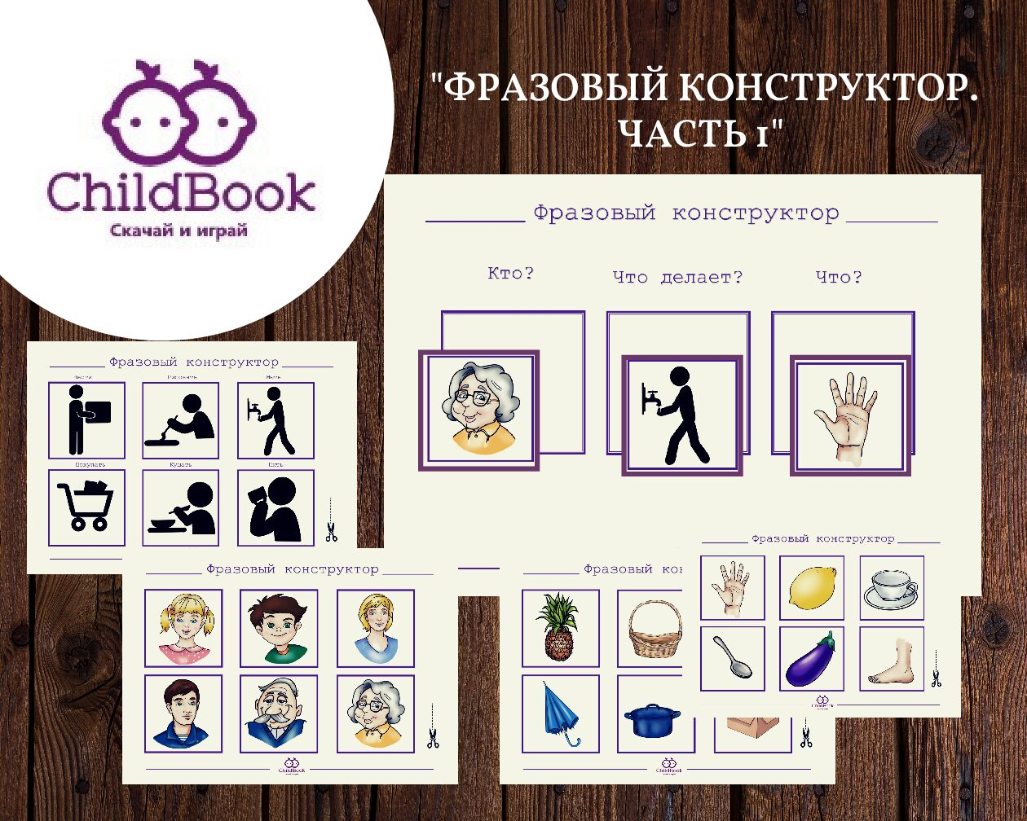
Как работать с фразовым конструктором и фотографиями?
1.Начинаем с конструктора с двумя окошками для составления фраз типа: «Я ем».
2. Далее составляем фразы с другими лицами. Например, мама пьёт.
3. Переходим на составление фраз из трех слов типа: «Папа несет коробку»
4. Просим ребенка составить фразу по заданной схеме пиктограмм, заменив их на фотографии.
5. Раскладываем серию последовательных действий, и, переходя от окошка к окошку рассказываем, кто что делает.

